专题强化十二 力学三大观点的综合应用
学习目标 掌握并灵活运用力学三大观点解决动力学综合问题。
力学三大观点比较
观点 | 基本规律 | 解题优势
动  力  学  观  点 | 牛顿运动定律、匀变速直线运动规律、平抛运动规律、圆周运动规律 | (1)研究瞬时状态,分析运动性质。  (2)研究匀变速直线运动。  (3)研究平抛运动、圆周运动。  (4)求解加速度、时间
能  量  观  点 | 动能定理、机械能守恒定律、能量守恒定律 | (1)只涉及运动初、末状态。  (2)研究曲线运动。  (3)研究多过程运动。  (4)求解功、能、位移、速度
动量  观点 | 动量定理、动量守恒定律 | (1)只涉及运动初、末状态。  (2)研究相互作用系统的运动。  (3)求解动量、冲量、速度
例1 (2026·广东大湾区联考)如图所示,在某次高空作业平台测试中,平台缆绳断裂后向下坠落。已知下落过程中两侧制动装置对平台施加的滑动摩擦力共为f=15 000 N,平台刚接触缓冲轻弹簧时速度大小为v=3 m/s,此后经t=0.1 s平台停止运动,轻弹簧被压缩了x=0.3 m。若平台的质量m=1 200 kg,g取10 m/s²,不考虑空气阻力。求:
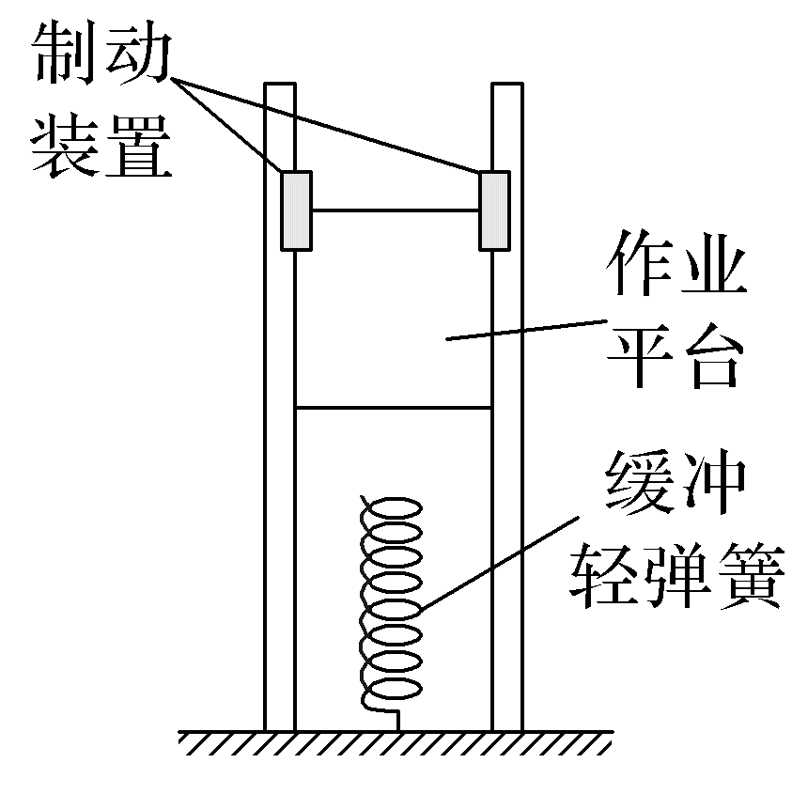
(1)平台刚接触轻弹簧时加速度大小;
(2)轻弹簧的最大弹性势能;
(3)下落过程中轻弹簧对平台的冲量。
思路导引 本题对应弹簧缓冲模型,分析思路:(1)看到“加速度”→用牛顿第二定律;(2)看到“弹簧最大弹性势能”→用能量守恒定律;(3)看到“冲量”→用平均力法、图像法或动量定理法。
答案 (1)2.5 m/s² (2)4 500 J (3)3 300 N·s方向竖直向上
解析 (1)平台下滑过程中受重力和两侧制动装置的滑动摩擦力作用,刚接触轻弹簧时,根据牛顿第二定律可得
f-mg=ma
代入数据解得a=2.5 m/s²。
(2)根据能量守恒定律可知
mgx+$\frac{1}{2}$mv²=E_{pm}+fx
代入数据解得E_{pm}=4 500 J。
(3)取竖直向上为正方向,根据动量定理可得
I_{弹}+ft-mgt=0-(-mv)
代入数据解得I_{弹}=3 300 N·s,方向与正方向相同,竖直向上。
例2 如图甲所示,倾斜轨道与圆弧轨道平滑相接,圆弧轨道的底部A与水平地面相切,AB为水平地面。现在圆弧轨道底部A处安装一个压力传感器,其示数F_{N}表示该处所受压力的大小。使滑块P从倾斜轨道上不同高度h处由静止下滑,通过A时,示数F_{N}与h之间的关系图像(即F_{N}-h图像)如图乙所示。再将质量m₂=0.80 kg的物块Q放置在水平地面上,滑块P从h₁=0.80 m高度由静止滑下后与物块Q发生弹性碰撞,滑块P与轨道之间的摩擦力均可不计,物块Q与地面之间的动摩擦因数恒定,P、Q发生第一次碰撞后,物块Q向左滑行L=0.32 m停下,之后P、Q再次发生碰撞。重力加速度g=10 m/s²。求:
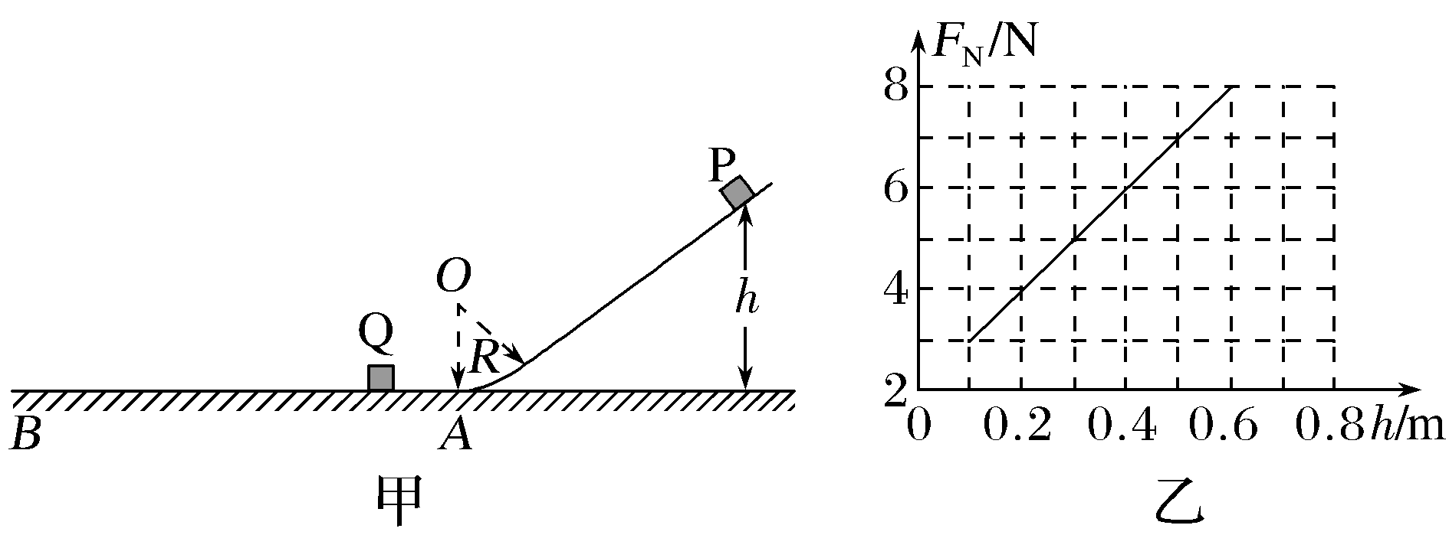
(1)滑块P的质量m₁及圆弧轨道半径R;
(2)物块Q与地面之间的动摩擦因数μ;
(3)物块Q在水平地面上滑行的总路程s。
思路导引 第一步过程拆解:过程1:P沿倾斜轨道及圆弧轨道下滑;过程2:P、Q弹性碰撞;过程3:P反弹,Q做匀减速运动;过程4:P返回圆弧、倾斜轨道再下滑与Q发生碰撞,之后再重复。
第二步模型转化:P下滑过程→机械能守恒,圆弧轨道→圆周运动模型,P、Q碰撞→用弹性碰撞模型,碰后Q的运动→匀变速直线运动模型,Q最终静止通过的路程对全程应用动能定理或能量守恒定律直接判断。
第三步列式求解:根据相应模型的规律列式求解。
答案 (1)0.20 kg 0.40 m (2)0.40 (3)0.50 m
解析 (1)设滑块P经过A点时的速度为v,滑块P从高度h处由静止下滑至A点的过程中,由机械能守恒定律得m₁gh=$\frac{1}{2}$m₁v²
在圆弧轨道最低点,由圆周运动知识和牛顿第二定律得F_{N}-m₁g=m₁$\frac{v^{2}}{R}$
解得F_{N}=m₁g+$\frac{2m_{1}g}{R}$h
结合题图乙可得m₁=0.20 kg,R=0.40 m。
(2)滑块P从高度h₁处滑下,设其与Q撞击前的速度为v₀,由机械能守恒定律可得m₁gh₁=$\frac{1}{2}$m₁${v_{0}}^{2}$
P、Q发生弹性碰撞,由动量守恒定律和机械能守恒定律可得
m₁v₀=m₁v₁+m₂v₂
$\frac{1}{2}$m₁${v_{0}}^{2}$=$\frac{1}{2}$m₁${v_{1}}^{2}$+$\frac{1}{2}$m₂${v_{2}}^{2}$
联立解得v₁=-2.4 m/s,v₂=1.6 m/s
物块Q第一次向左滑行L停下,由动能定理可得
-μm₂gL=0-$\frac{1}{2}$m₂${v_{2}}^{2}$
解得μ=0.40。
(3)每次Q停下后P返回再次与Q发生弹性碰撞,P、Q之间发生多次弹性碰撞后,最终均停止在水平地面上,由动能定理得
m₁gh₁-μm₂gs=0
解得s=0.50 m。
总结提升 处理多物体多过程问题的方法
多物体多过程问题是高考物理力学综合题的重要考查形式,需综合运用牛顿运动定律、动量定理、能量守恒定律和动量守恒定律等分段求解。这类问题的解题关键是找到各个过程的衔接点,将整个过程拆解为单个过程,建构单个过程对应的模型,再根据模型特点求解。具体解题步骤如下:
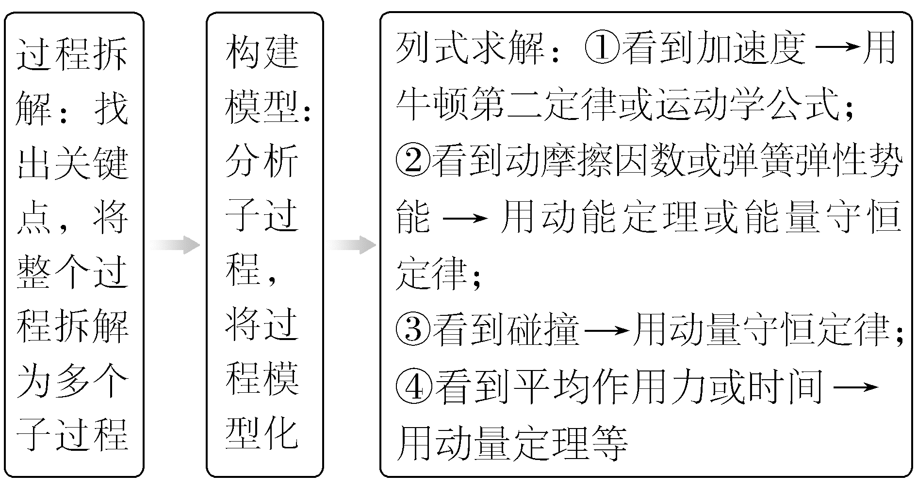
例3 (2025·浙江6月选考,16)某兴趣小组设计了一传送装置,其竖直截面如图所示。AB是倾角为30°的斜轨道,BC是以恒定速率v₀顺时针转动的水平传送带,紧靠C端有半径为R、质量为M置于光滑水平面上的可动半圆弧轨道,水平面和传送带BC处于同一高度,各连接处平滑过渡。现有一质量为m的物块,从轨道AB上与B相距L的P点由静止下滑,经传送带末端C点滑入圆弧轨道。物块与传送带间的动摩擦因数为μ,其余接触面均光滑。已知R=0.36 m,L=1.6 m,v₀=5 m/s,m=0.2 kg,M=1.8 kg,μ=0.25,g=10 m/s²。不计空气阻力,物块可视为质点,传送带足够长。求物块:
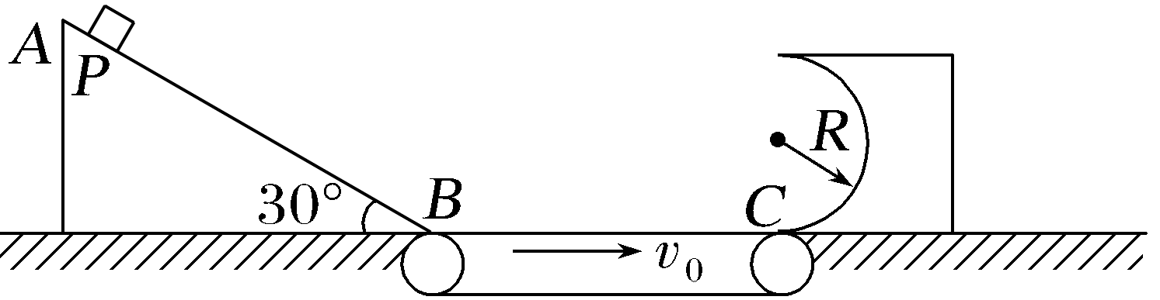
(1)滑到B点处的速度大小;
(2)从B点运动到C点过程中摩擦力对其做的功;
(3)在传送带上滑动过程中产生的滑痕长度;
(4)即将离开圆弧轨道最高点的瞬间,受到轨道的压力大小。
答案 (1)4 m/s (2)0.9 J (3)0.2 m (4)3 N
解析 (1)物块从P点到B点,由动能定理,有
mgLsin 30°=$\frac{1}{2}$mv²
解得到达B点的速度v=4 m/s。
(2)物块滑上传送带后做加速运动直到与传送带共速,摩擦力对其做的功
W_{f}=$\frac{1}{2}$m${v_{0}}^{2}$-$\frac{1}{2}$mv²=0.9 J。
(3)物块在传送带上匀加速运动的加速度为
a=μg=2.5 m/s²
加速到与传送带共速时所用时间
t=$\frac{v_{0}-v}{a}$=$\frac{5-4}{2.5}$ s=0.4 s
在传送带上滑动过程中产生的滑痕长度
Δs=v₀t-$\frac{v_{0}+v}{2}$t=0.2 m。
(4)从物块开始进入圆弧轨道到到达圆弧轨道最高点,物块与圆弧轨道组成的系统在水平方向动量守恒,有mv₀=mv₁+Mv₂
由能量守恒定律,有
$\frac{1}{2}$m${v_{0}}^{2}$=$\frac{1}{2}$m${v_{1}}^{2}$+$\frac{1}{2}$M${v_{2}}^{2}$+2mgR
联立解得v₁=-2.2 m/s,v₂=0.8 m/s
(另一组v₁=3.2 m/s,v₂=0.2 m/s,因不合实际舍掉)
物块在最高点时,由牛顿第二定律有
F+mg=m$\frac{(v_{2}-v_{1})^{2}}{R}$
解得F=3 N。
1.(2026·广东阳江第一中学月考)如图所示,一轻质短弹簧的左端固定在小球A上,右端与小球B接触但未拴接,球A和球B静止在光滑水平台面上。现给球A一个瞬时冲量I=0.06 N·s,弹簧经过压缩、恢复过程后球B脱离弹簧,在水平台面上匀速运动并从其右端点O水平抛出,落入固定放置在水平地面上的竖直四分之一光滑圆弧轨道内,该段圆弧的圆心在O点,半径满足R²=1.28 m²。已知两小球均可看成质点,且质量分别为m=0.02 kg、2m=0.04 kg,重力加速度为g=10 m/s²,不计空气阻力和一切摩擦。求:
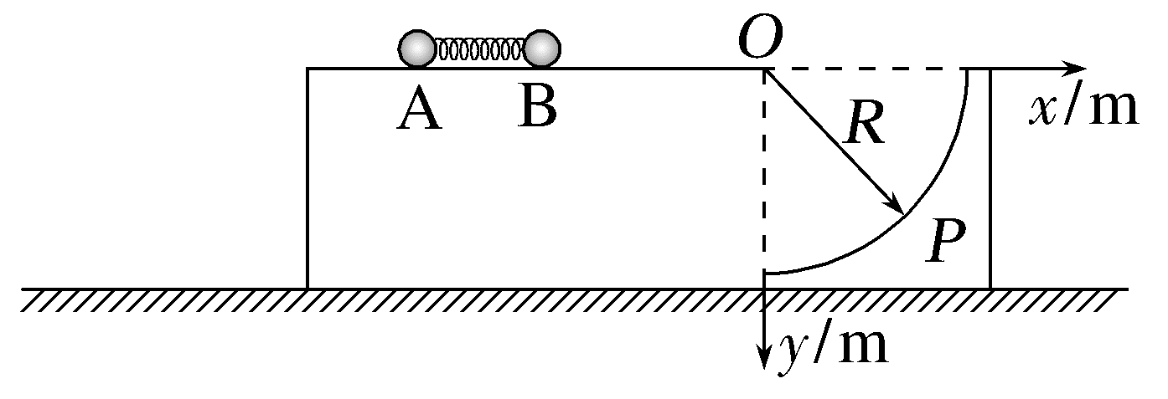
(1)弹簧开始压缩时球A的速度大小v₀;
(2)该条件下弹簧具有的最大弹性势能E_{pm};
(3)小球B从水平台面右端点O抛出后落到圆弧轨道上的P点在图示平面直角坐标系中的坐标。
答案 (1)3 m/s (2)0.06 J (3)(0.8 m,0.8 m)
解析 (1)对球A,由动量定理,有I=mv₀
代入数据解得v₀=3 m/s。
(2)当弹簧两端的小球A与B速度相同时,弹簧的弹性势能最大,此时mv₀=(m+2m)v₁
由能量守恒定律,有
$\frac{1}{2}$m${v_{0}}^{2}$=$\frac{1}{2}$(m+2m)${v_{1}}^{2}$+E_{pm}
联立解得E_{pm}=0.06 J。
(3)当弹簧恢复原长时,A与B分离,此过程系统动量守恒,机械能守恒,则有
mv₀=mv₁+2mv₂
$\frac{1}{2}$m${v_{0}}^{2}$=$\frac{1}{2}$m${v_{1}}^{2}$+$\frac{1}{2}$×2m${v_{2}}^{2}$
联立解得v₁=-1 m/s,v₂=2 m/s
B从平台上的O点抛出后做平抛运动,设水平位置坐标为x,竖直位置坐标为y,则有
x=v₂t,y=$\frac{1}{2}$gt²
又x²+y²=R²
联立解得x=0.8 m,y=0.8 m
所以P点的坐标为(0.8 m,0.8 m)。
2.(2026·湘豫名校联考)某滑雪场设计建造了如图所示的滑雪滑道。AB段为倾斜的直滑道,BC和DE为水平滑道,A、B两点之间的高度差h=20 m,A、C两点间的水平距离s=64 m。一质量为M=60 kg的滑雪者脚踏滑板从滑道上端的A点由静止开始向下滑动,经过B点时无能量损失。进入水平滑道后滑雪者在C处滑上一放置在光滑凹槽内的薄板。薄板质量为m=30 kg、长L(L未知),滑板与滑道、滑板与薄板之间的动摩擦因数均为μ=0.2,薄板上表面与水平滑道BC和DE表面齐平,薄板左端离凹槽的左端D处的距离为d=8 m,薄板与凹槽的D端的碰撞为弹性碰撞。忽略滑雪者所受空气阻力,滑雪者可视为质点。重力加速度g=10 m/s²。
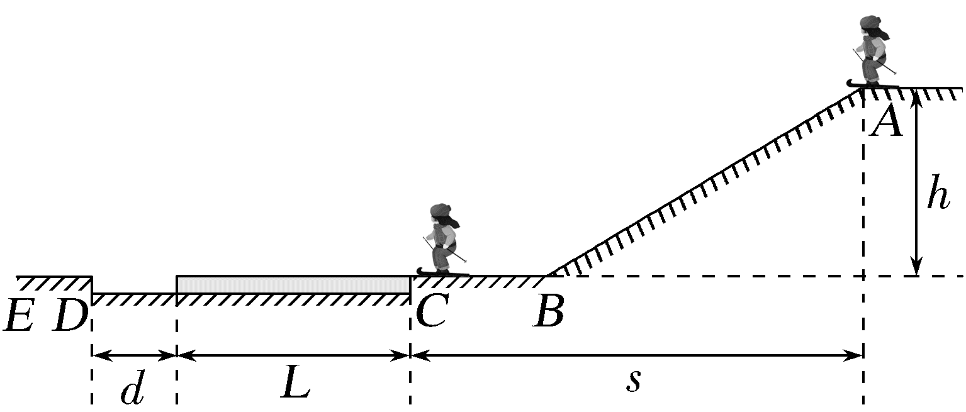
(1)求滑雪者到达凹槽右端C处的速度大小;
(2)若滑雪者在薄板左端第二次到达凹槽左端D处时刚好滑上水平滑道DE,求薄板长度L以及整个过程中滑雪者与薄板间因摩擦产生的热量。
答案 (1)12 m/s (2)$\frac{100}{3}$ m 4 000 J
解析 (1)设AB的倾角为θ,滑雪者从A→B→C的过程中,根据动能定理有
Mgh-μMgcos θ·$\frac{s_{1}}{cosθ}$-μMgs₂=$\frac{1}{2}$M${v_{C}}^{2}$
又有s₁+s₂=s=64 m
解得v_{C}=12 m/s。
(2)根据牛顿第二定律,对薄板有μMg=ma₁
对滑雪者有μMg=Ma₂
解得a₁=4 m/s²,a₂=2 m/s²
当薄板第一次到达凹槽的D端时的速度为
v₁=$\sqrt{2a_{1}d}$=8 m/s
该过程所需的时间为t₁=$\sqrt{\frac{2d}{a_{1}}}$=2 s
滑雪者的速度为v₂=v_{C}-a₂t₁=8 m/s
滑雪者相对薄板的位移为
Δs₁=v_{C}t₁-$\frac{1}{2}$a₂${t_{1}}^{2}$-$\frac{1}{2}$a₁${t_{1}}^{2}$=12×2 m-$\frac{1}{2}$×2×2² m-$\frac{1}{2}$×4×2² m=12 m
随即薄板与凹槽的D端发生弹性碰撞,设向左为正方向,根据动量守恒定律得
Mv₂-mv₁=(M+m)v_{共}
根据能量守恒定律得
$\frac{1}{2}$M${v_{2}}^{2}$+$\frac{1}{2}$m${v_{1}}^{2}$=$\frac{1}{2}$(M+m)${v_{共}}^{2}$+μMgΔs₂
联立解得Δs₂=$\frac{64}{3}$ m
此时,滑雪者刚好第二次到达槽的D端,则
L=Δs₁+Δs₂=$\frac{100}{3}$ m
整个过程中产生的热量Q=μMgL=4 000 J。
3.(2024·甘肃卷,14)如图,质量为2 kg的小球A(视为质点)在细绳O'P和OP作用下处于平衡状态,细绳O'P=OP=1.6 m,与竖直方向的夹角均为60°。质量为6 kg的木板B静止在光滑水平面上,质量为2 kg的物块C静止在B的左端,C的左端在O的正下方。剪断细绳O'P,小球A开始运动(重力加速度g取10 m/s²)
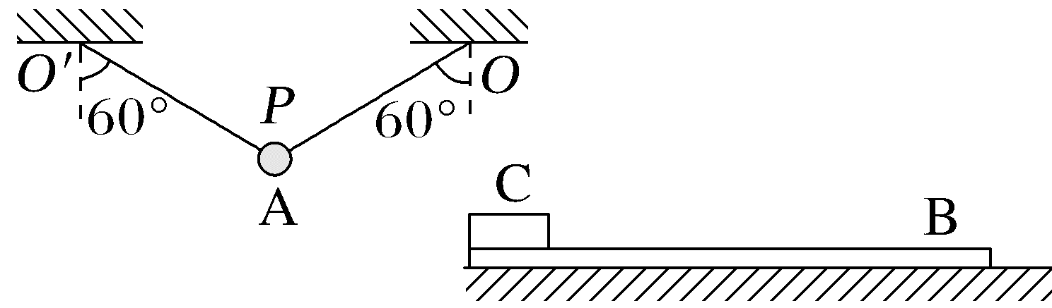
(1)求A运动到最低点时细绳OP所受的拉力;
(2)A在最低点时,细绳OP断裂。A飞出后恰好与C左侧碰撞(时间极短),碰后A竖直下落,C水平向右运动。求碰后瞬间C的速度大小;
(3)A、C碰后,C相对B滑行4 m后与B共速,求C和B之间的动摩擦因数。
答案 (1)40 N (2)4 m/s (3)0.15
解析 (1)设OP、O'P的长度为l,对A从开始运动至运动到最低点的过程,根据动能定理有
m_{A}gl(1-cos 60°)=$\frac{1}{2}$m_{A}${v_{0}}^{2}$-0
在最低点,对A由牛顿第二定律有
F-m_{A}g=$\frac{m_{A}{v_{0}}^{2}}{l}$
根据牛顿第三定律得F'=F
联立解得细绳受到的拉力F'=40 N。
(2)碰后A竖直下落,说明碰后瞬间A的速度为零,动量为零。由于碰撞时间极短,则碰撞过程A、C组成的系统水平方向动量守恒,有
m_{A}v₀=0+m_{C}v_{C}
结合(1)问解得v_{C}=4 m/s。
(3)C与B相互作用的过程,系统所受合外力为零,动量守恒,则有m_{C}v_{C}=(m_{B}+m_{C})v_{共}
根据能量守恒定律有
$\frac{1}{2}$m_{C}${v_{C}}^{2}$=$\frac{1}{2}$(m_{B}+m_{C})${v_{共}}^{2}$+μm_{C}gΔs
联立解得μ=0.15。
4.如图,物块A、B并排放在光滑水平面上,A上固定一竖直轻杆,用一长l=0.2 m的细线将小球C(可看成质点)竖直悬挂在轻杆上O点,A、B、C质量均为M=0.03 kg。初始时,物块A、B均固定在水平面上,质量为m=0.01 kg的子弹以某一水平初速度射入小球C(射入时间极短且未射出),小球C恰能到达与O点等高的P点。重力加速度g=10 m/s²,不计空气阻力。
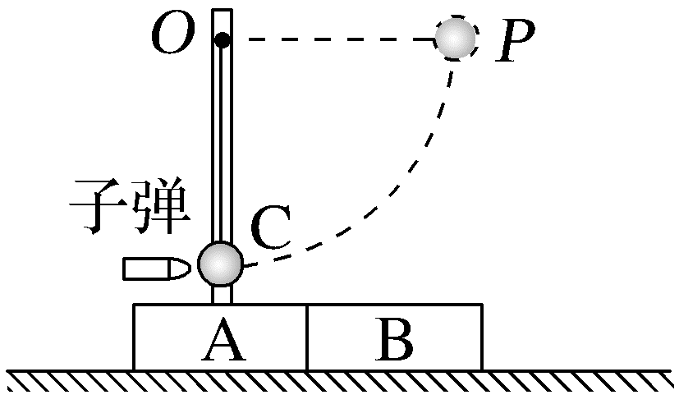
(1)求子弹初速度的大小;
(2)若解除物块A、B的固定,子弹仍以相同初速度射入小球C(射入时间极短且未射出),求:
Ⅰ.小球C能上升的最大高度;
Ⅱ.物块B速度的最大值和刚达到最大值瞬间细线中拉力的大小。
答案 (1)8 m/s (2)Ⅰ.0.12 m Ⅱ.1.6 m/s 1.2 N
解析 (1)设子弹的初速度为v₁,击中C后,二者共同的速度为v₂,由动量守恒定律有
mv₁=(m+M)v₂
当C达到P点时,由机械能守恒定律有
$\frac{1}{2}$(m+M)${v_{2}}^{2}$=(m+M)gl
联立解得v₁=8 m/s,v₂=2 m/s。
(2)Ⅰ.设小球C到最高点时速度为v₃,子弹、小球C、物块A、B组成的系统在水平方向动量定恒,取水平向右为正方向,由动量守恒定律有
(m+M)v₂=(m+3M)v₃
由机械能守恒定律有
$\frac{1}{2}$(m+M)${v_{2}}^{2}$=$\frac{1}{2}$(m+3M)${v_{3}}^{2}$+(m+M)gh
解得h=0.12 m。
Ⅱ.设小球C再次回到最低点时速度为v₄,此时木块A、B恰好分离,B的速度有最大值v₅,取向右为正方向,由动量守恒定律有
(m+M)v₂=(m+M)v₄+2Mv₅
由系统机械能守恒定律有
$\frac{1}{2}$(m+M)${v_{2}}^{2}$=$\frac{1}{2}$(m+M)${v_{4}}^{2}$+$\frac{1}{2}$×2M${v_{5}}^{2}$
解得v₅=1.6 m/s,v₄=-0.4 m/s
在最低点,由牛顿第二定律有
F_{T}-(m+M)g=(m+M)$\frac{(v_{4}-v_{5})^{2}}{l}$
代入数据可得F_{T}=1.2 N。

